Polderpark Cronesteyn

Behoefteanalyse

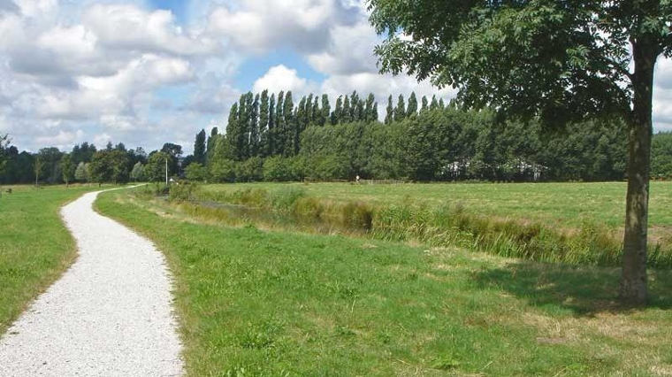

Namen: Yaimo Collins

Studiejaar: Jaar 2

Werkgroep: -

Projectleider: Mohammed Boukiour

Inleverdatum: 03-03-2019

Versie: 1.0

Inhoudsopgave

Behoefteanalyse 3

Kern van het project 3

Aanleiding 3

Algemene beschrijving van de applicatie 3

Doelen van de applicatie 3

Doelgroepen van de applicatie: 3

Vormgeving: 3

Informatie in de applicatie: 3

Interactie van de applicatie: 3

# Behoefteanalyse

## Kern van het project

De website is voor bezoekers van het park bedoeld. De opdrachtgevers zorgen ervoor dat het park wordt schoongehouden en wordt onderhouden. De huidige website is oud. Dit zorgt ervoor dat de website niet door iedereen onderhouden kan worden. Wij moeten ervoor zorgen dat de website een nieuwe look krijgt en dat alles te onderhouden is door de meeste personen.

## Aanleiding

De huidige website is door een vrijwilliger gemaakt. De website is gelukt, alleen is er niet nagedacht aan een manier om deze te kunnen onderhouden. Daarnaast werkt de website niet lekker op de telefoon.

## Algemene beschrijving van de applicatie

De website moet dezelfde pagina’s hebben als de oude website. Dit houdt in:

* Homepage: pagina met een welkom bericht en daaronder het laatste nieuws.
* Activiteiten: een lijst met alle activiteiten die in het park plaatsvinden
* Parkvereniging: pagina met tekst over de vereniging.
* Vogelwerkgroep: Tekst over waarnemingen 2018 met daaronder meer informatie over de werkgroep.
* Fotopagina: Pagina met een foto slider
* Contactpagina: pagina met alle contactpersonen

## Doelen van de applicatie

Het doel is informeren. De mensen die het park bezoeken en interesse hebben of meer willen weten, gaan naar de website en kunnen hier makkelijk aan hun gewenste informatie komen.

## Doelgroepen van de applicatie:

De doelgroep zijn de bewoners van Leiden en daarvan in de buurt.

## Vormgeving:

Er is geen huisstijl. De hoofdkleur moet groen zijn, omdat het natuurlijk een park is. Het moet er wat vrolijker uitzien dan de oude site. Logo is optioneel

## Informatie in de applicatie:

De informatie moet hetzelfde zijn als de oude site is. Alle informatie moet natuurlijk wel te bewerken zijn. De content bestaat uit tekst en foto’s.

## Interactie van de applicatie:

Beheerders moeten content kunnen beheren, kunnen inloggen en hun gegevens moeten veranderen. De admin kan alles en kan beheerders toevoegen of verwijderen. De gebruiker kan alleen maar de website bekijken en contact opnemen via een form.

## Tot slot

De deadline is tot eind Mei. De factuur moeten we zelf opstellen met een offerte.